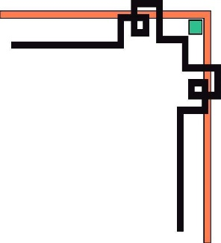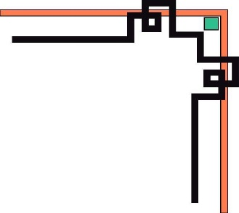

**ĐẠI HỌC ĐÀ NẴNG**

**TRƯỜNG ĐẠI HỌC BÁCH KHOA**

**KHOA CÔNG NGHỆ THÔNG TIN**



**BÁO CÁO MÔN CÔNG NGHỆ PHẦN MỀM**

**ĐỀ TÀI: ỨNG DỤNG QUẢN LÝ THƯ VIỆN TRƯỜNG ĐẠI HỌC**

**GIẢNG VIÊN HƯỚNG DẪN**

**Nguyễn Văn Liêm**

**SINH VIÊN THỰC HIỆN**

**1. Đào Phước Gia Huy, 102210209, 21.13A**

**2. Hoàng Khương Duy, 102210204, 21.13A**

**3. Nguyễn Đức Thành Nhân, 102210221, 21.13A**

**Đà Nẵng, 5/2022**

**MỤC LỤC**

MỤC LỤC 2

1. PROJECT DESCRIPTION: 3

2. SRS: 3

**2.1** **Giới thiệu:** 3

**2.1.1** **Mục đích:** 3

**2.1.2** **Phạm vi:** 3

**2.1.3** **Từ điển thuật ngữ:** 3

**2.1.4** **Tổng quát:** 3

**2.2** **Các yêu cầu chức năng:** 3

**2.2.1** **Các tác nhân:** 4

**2.2.2** **Các chức năng của hệ thống:** 4

**2.2.3** **Sơ đồ use-case tổng quan:** 4

**2.2.4** **Sơ đồ use-case phân rã:** 5

**2.2.4.1** **Phân rã use-case “Quản lý thông tin tài khoản”** 5

**2.2.4.2** **Phân rã use-case  “Quản lý sách”** 5

**2.2.4.3** **Phân rã use-case  “Quản lý sinh viên”** 5

**2.2.4.4** **Phân rã use-case  “Thống kê”** 6

**2.2.4.5** **Phân rã use-case  “Tìm kiếm”** 6

**2.2.4.6** **Phân rã use-case  “Quản lý mượn trả sách”** 6

**2.2.5** **Đặc tả các use-case:** 7

**2.2.5.1** **Đăng nhập:** 7

**2.2.5.2** **Quản lý thông tin tài khoản:** 7

**2.2.5.3** **Quản lý sách:** 9

**2.2.5.4** **Quản lý sinh viên:** 10

**2.2.5.5** **Thống kê:** 12

**2.2.5.6** **Quản lý tài khoản:** 12

**2.2.5.7** **Tìm kiếm:** 14

**2.2.5.8** **Quản lý mượn trả sách:** 15

**2.2.6** **Luồng hệ thống:** 16

**2.3** **Yêu cầu bảo mật:** 16

**2.4** **Các yêu cầu phi chức năng:** 17

**2.4.1** **Giao diện người dùng:** 17

**2.4.2** **Tính bảo mật:** 17

**2.4.3** **Ràng buộc:** 17

3. DETAIL DESIGN: 17

**3.1** **Introduction** 17

**3.1.1** **Purpose** 17

**3.1.2** **Scope** 17

**3.2** **General Diagram** 17

**3.2.1** **Class Diagram** 17

**3.2.2** **Sequence Diagram** 18

**3.2.2.1** **Book Management** 18

**3.2.2.2** **Student Management** 19

**3.2.2.3** **Borrow & Return Management** 20

**3.2.2.4** **Account Management** 20

**3.2.2.5** **Login** 22

**3.2.2.6** **Statistics** 22

**3.2.2.7** **Main Form** 23

**3.2.2.8** **Sildebar** 23

4. MÔ TẢ THU HOẠCH: 23

**4.1** **Giới thiệu:** 23

**4.2** **Các giai đoạn phát triển của một dự án công nghệ phần mềm:** 23

**4.3** **Các công cụ để mô hình hoá hệ thống:** 24

**4.4** **Các phương pháp phát triển và quản lý dự án:** 24

**4.5** **Kết luận** 24

1. **PROJECT DESCRIPTION:**

Project objectives:

* Develop a Winform application that is used to manage university libraries.
* The application will be designed to be user-friendly, with a simple and intuitive interface that is easy to use for all librarians. This will help to ensure that the staff can quickly and easily access the information they need to efficiently manage the library.
* Allow at least 5 users to access the app at the same time.

Project scope:

-   SRS

-   Detailed design

-   Source code

Project WBS:

-   Study requirement:  1 week

-   Create prototypes (review and update):  1 week

-   Create DD review and update): 1 week

-   Coding: 8 weeks

-   Integration testing: 1 week

Development environments:

* Language: C#
* IDE: Visual Studio 2022
* Database: SQL Server 2022
* Framework: .Net 17.6.1

1. **SRS:** 
   1. **Giới thiệu:**
      1. **Mục đích:**

Mục đích của tài liệu đặc tả yêu cầu phần mềm này là cung cấp một cái nhìn tổng quan, dễ hiểu về các yêu cầu, thành phần của dự án. Tài liệu này được cung cấp nhằm phục vụ và làm rõ vấn đề cho những nhà phát triển phần mềm, kiểm thử viên, nhà quản lý dự án cũng như các bên liên quan.

* + 1. **Phạm vi:**

Tài liệu đặc tả yêu cần phần mềm này được xây dựng nhằm phục vụ cho dự án: Xây dựng ứng dụng quản lý thư viện trường đại học.

* + 1. **Từ điển thuật ngữ:**

|  |  |
| --- | --- |
| Software Requirements Specifications – SRS | Đặc tả yêu cầu phần mềm. |
| Use Case(s) | Biểu đồ mô tả những yêu cầu của hệ thống. |
| QL | Quản lý |

* + 1. **Tổng quát:**

Cấu trúc tài liệu được chia làm 3 phần:

* Phần 1: Các yêu cầu chức năng.
* Phần 2: Yêu cầu bảo mật.
* Phần 3: Các yêu cầu phi chức năng.

* 1. **Các yêu cầu chức năng:**

* + 1. **Các tác nhân:**
* Hệ thống gồm các các tác nhân là Thủ thư và Quản lý.
* Thủ thư là người làm việc trực tiếp trong thư viện. Thủ thư có quyền quản lý sách, sinh viên và tài khoản cá nhân. Không có chức năng quản lý những tài khoản khác ngoài tài khoản cá nhân.
* Quản lý có vai trò là người quản lý hệ hoạt động của hệ thống, có toàn bộ chức năng của thủ thư kèm thêm chức năng quản lý tài khoản các thủ thư.
  + 1. **Các chức năng của hệ thống:**
* Đăng nhập: Chức năng này nhằm mục đích xác thực người dùng khi tương tác với hệ thống nhằm cung cấp quyền cũng như phạm vi truy cập hệ thống.
* Quản lý sách: Chức năng cho phép người dùng thêm, xoá, cập nhật sách, thêm những thể loại sách
* Quản lý sinh viên: Chức năng cho phép người dùng thêm, xoá, cập nhật thông tin sinh viên.
* Mượn trả sách: cho phép mượn trả dựa vào mã sách và mã sinh viên, cho phép gia hạn sách.
* Thống kê: người dùng có thể xem những thông tin cần thiết dựa vào dữ liệu từ thư viện, cho phép gửi thông báo nhắc nhở những sinh viên mượn sách quá hạn.
* Tìm kiếm: tìm kiếm thông tin dựa vào từng đối tượng muốn tìm sách cụ thể.

* + 1. **Sơ đồ use-case tổng quan:**

* + 1. **Sơ đồ use-case phân rã:**
       1. **Phân rã use-case “Quản lý thông tin tài khoản”**

* + - 1. **Phân rã use-case  “Quản lý sách”**

* + - 1. **Phân rã use-case  “Quản lý sinh viên”**

* + - 1. **Phân rã use-case  “Thống kê”**

* + - 1. **Phân rã use-case  “Tìm kiếm”**

* + - 1. **Phân rã use-case  “Quản lý mượn trả sách”**

* + 1. **Đặc tả các use-case:**
       1. **Đăng nhập:**

|  |  |  |  |  |
| --- | --- | --- | --- | --- |
| ID Use case | UC01 | | **Tên Use case** | Đăng nhập |
| **Tác nhân** | Thủ thư, Quản lý | | | |
| **Mô tả** | Là người đã có tài khoản. | | | |
| **Sự kiện kích hoạt** | Đăng nhập bằng tài khoản hợp lệ trong giao diện Login | | | |
| **Tiền điều kiện** | Tác nhân đã có tài khoản trên hệ thống | | | |
| **Luồng sự kiện chính**  **(Thành công)** | **STT** | **Thực hiện bởi** | **Hành động** | |
| 1. | Tác nhân | Nhập username và password. | |
| 2. | Hệ thống | Kiểm tra xem người dùng đã nhập các trường bắt buộc nhập hay chưa | |
| 3. | Hệ thống | Kiểm tra email và mật khẩu do người dùng nhập có hợp lệ trong hệ thống hay không | |
| 4. | Hệ thống | Hiển thị giao diện chính cho người dùng | |
| **Luồng sự kiện thay thế** | **STT** | **Thực hiện bởi** | **Hành động** | |
| 2a. | Hệ thống | Thông báo lỗi: Cần nhập các trường bắt buộc nhập nếu khách nhập thiếu | |
| 3a. | Hệ thống | Thông báo lỗi: Email và/hoặc mật khẩu chưa đúng nếu không tìm thấy email và mật khẩu trong hệ thống | |
| **Hậu điều kiện** | Người dùng sẽ đăng nhập được vào giao diện chính | | | |

* + - 1. **Quản lý thông tin tài khoản:**

|  |  |  |  |  |  |
| --- | --- | --- | --- | --- | --- |
| **ID Use case** | UC02 | **Tên Use case** | Quản lý thông tin tài khoản |  |  |
| **Tác nhân** | Quản lý | | |  |  |
| **Mô tả** | Quản lý tài khoản các thủ thư | | |  |  |
| **Sự kiện kích hoạt** | Click vào nút “Account Management” trên giao diện chính sau đó chọn “Update” hoặc “Add” hoặc “Delete”. | | |  |  |
| **Tiền điều kiện** | Các tác nhân đều phải đăng nhập thành công vào hệ thống | | |  |  |
| **Thêm tài khoản (A – Add)**     |  |  |  |  | | --- | --- | --- | --- | | **Luồng sự kiện chính**  **(Thành công)** | STT | Thực hiện bởi | Hành động | | 1. | Tác nhân | Muốn thêm tài khoản và ấn vào nút Add trên thanh chức năng | | 2. | Hệ thống | Hiển thị giao diện thêm tài khoản | | 3. | Tác nhân | Nhập thông tin tài khoản muốn thêm | | 4. | Hệ thống | Kiểm tra các trường nhập liệu và thêm tài khoản | | **Luồng sự kiện thay thế** | 4a. | Hệ thống | Thông báo lỗi nếu dữ liệu nhập vào không đủ hoặc không đúng định dạng |     **Xóa tài khoản (D – Delete)**     |  |  |  |  | | --- | --- | --- | --- | | **Luồng sự kiện chính**  **(Thành công)** | STT | Thực hiện bởi | Hành động | | 1. | Tác nhân | Muốn xóa tài khoản và ấn vào nút Delete trên thanh chức năng | | 2. | Hệ thống | Hiển thị giao diện xóa tài khoản | | 3. | Tác nhân | Chọn tài khoản muốn xóa | | 4. | Hệ thống | Hiển thị thông báo xác nhận xóa | | 5. | Tác nhân | Xác nhận xóa tài khoản | | 6. | Hệ thống | Xóa tài khoản | | **Luồng sự kiện thay thế** | 6a. | Hệ thống | Quay lại giao diện xóa tài khoản mà không xóa bất kỳ tài khoản nào nếu nếu tác nhận không chọn ô xác nhận xóa tài khoản |     **Cập nhật tài khoản (U – Update)**     |  |  |  |  | | --- | --- | --- | --- | | **Luồng sự kiện chính**  **(Thành công)** | STT | Thực hiện bởi | Hành động | | 1. | Tác nhân | Muốn cập nhật tài khoản và ấn vào nút Update trên thanh chức năng | | 2. | Hệ thống | Hiển thị giao diện cập nhật tài khoản | | 3. | Tác nhân | Chọn và nhập thông tin tài khoản cần cập nhật | | 4. | Hệ thống | Kiểm tra các trường nhập liệu và cập nhật tài khoản | | **Luồng sự kiện thay thế** | 4a. | Hệ thống | Thông báo lỗi nếu dữ liệu nhập vào không đủ hoặc không đúng định dạng | | | | |  |  |
| **Hậu điều kiện** | Hiển thị các Kết quả với mỗi thao tác thực hiện | | |  |  |

* + - 1. **Quản lý sách:**

|  |  |  |  |  |  |
| --- | --- | --- | --- | --- | --- |
| **ID Use case** | UC03 | **Tên Use case** | Quản lý sách |  |  |
| **Tác nhân** | Thủ thư, Quản lý | | |  |  |
| **Mô tả** | Quản lý sách trong thư viện | | |  |  |
| **Sự kiện kích hoạt** | Click vào nút “Book Management” trên giao diện chính sau đó chọn “Update” hoặc “Add” hoặc “Delete”. | | |  |  |
| **Tiền điều kiện** | Các tác nhân đều phải đăng nhập thành công vào hệ thống | | |  |  |
| **Thêm sách (A – Add)**     |  |  |  |  | | --- | --- | --- | --- | | **Luồng sự kiện chính**  **(Thành công)** | STT | Thực hiện bởi | Hành động | | 1. | Tác nhân | Muốn thêm sách và ấn vào nút Add trên thanh chức năng | | 2. | Hệ thống | Hiển thị giao diện thêm sách | | 3. | Tác nhân | Nhập thông tin sách muốn thêm | | 4. | Hệ thống | Kiểm tra các trường nhập liệu và thêm sách | | **Luồng sự kiện thay thế** | 4a. | Hệ thống | Thông báo lỗi nếu dữ liệu nhập vào không đủ hoặc không đúng định dạng |     **Xóa sách (D – Delete)**     |  |  |  |  | | --- | --- | --- | --- | | **Luồng sự kiện chính**  **(Thành công)** | STT | Thực hiện bởi | Hành động | | 1. | Tác nhân | Muốn xóa sách và ấn vào nút Delete trên thanh chức năng | | 2. | Hệ thống | Hiển thị giao diện xóa sách | | 3. | Tác nhân | Chọn sách muốn xóa | | 4. | Hệ thống | Hiển thị thông báo xác nhận xóa | | 5. | Tác nhân | Xác nhận xóa sách | | 6. | Hệ thống | Xóa sách | | **Luồng sự kiện thay thế** | 6a. | Hệ thống | Quay lại giao diện xóa sách mà không xóa bất kỳ cuốn nào nếu nếu tác nhận không chọn ô xác nhận xóa sách |     **Cập nhật sách (U – Update)**     |  |  |  |  | | --- | --- | --- | --- | | **Luồng sự kiện chính**  **(Thành công)** | STT | Thực hiện bởi | Hành động | | 1. | Tác nhân | Muốn cập nhật sách và ấn vào nút Update trên thanh chức năng | | 2. | Hệ thống | Hiển thị giao diện cập nhật sách | | 3. | Tác nhân | Chọn và nhập thông tin sách cần cập nhật | | 4. | Hệ thống | Kiểm tra các trường nhập liệu và cập nhật sách | | **Luồng sự kiện thay thế** | 4a. | Hệ thống | Thông báo lỗi nếu dữ liệu nhập vào không đủ hoặc không đúng định dạng | | | | |  |  |
| **Hậu điều kiện** | Hiển thị các Kết quả với mỗi thao tác thực hiện | | |  |  |

* + - 1. **Quản lý sinh viên:**

|  |  |  |  |  |  |
| --- | --- | --- | --- | --- | --- |
| **ID Use case** | UC04 | **Tên Use case** | Quản lý sinh viên |  |  |
| **Tác nhân** | Thủ thư, Quản lý | | |  |  |
| **Mô tả** | Quản lý thông tin sinh viên | | |  |  |
| **Sự kiện kích hoạt** | Click vào nút “Student Management” trên giao diện chính sau đó chọn “Update” hoặc “Add” hoặc “Delete”. | | |  |  |
| **Tiền điều kiện** | Các tác nhân đều phải đăng nhập thành công vào hệ thống | | |  |  |
| **Thêm sinh viên (A – Add)**     |  |  |  |  | | --- | --- | --- | --- | | **Luồng sự kiện chính**  **(Thành công)** | STT | Thực hiện bởi | Hành động | | 1. | Tác nhân | Muốn thêm sách và ấn vào nút Add trên thanh chức năng | | 2. | Hệ thống | Hiển thị giao diện thêm sinh viên | | 3. | Tác nhân | Nhập thông tin sinh viên muốn thêm | | 4. | Hệ thống | Kiểm tra các trường nhập liệu và thêm sinh viên | | **Luồng sự kiện thay thế** | 4a. | Hệ thống | Thông báo lỗi nếu dữ liệu nhập vào không đủ hoặc không đúng định dạng |     **Xóa sinh viên (D – Delete)**     |  |  |  |  | | --- | --- | --- | --- | | **Luồng sự kiện chính**  **(Thành công)** | STT | Thực hiện bởi | Hành động | | 1. | Tác nhân | Muốn xóa sinh viên và ấn vào nút Delete trên thanh chức năng | | 2. | Hệ thống | Hiển thị giao diện xóa sinh viên | | 3. | Tác nhân | Chọn sinh viên muốn xóa | | 4. | Hệ thống | Hiển thị thông báo xác nhận xóa | | 5. | Tác nhân | Xác nhận xóa sinh viên | | 6. | Hệ thống | Xóa sinh viên | | **Luồng sự kiện thay thế** | 6a. | Hệ thống | Quay lại giao diện xóa sinh viên mà không xóa bất kỳ sinh viên nào nếu nếu tác nhận không chọn ô xác nhận xóa sinh viên |     **Cập nhật thông tin sinh viên (U – Update)**     |  |  |  |  | | --- | --- | --- | --- | | **Luồng sự kiện chính**  **(Thành công)** | STT | Thực hiện bởi | Hành động | | 1. | Tác nhân | Muốn cập nhật thông tin sinh viên và ấn vào nút Update trên thanh chức năng | | 2. | Hệ thống | Hiển thị giao diện cập nhật sách | | 3. | Tác nhân | Chọn và nhập thông tin sinh viên cần cập nhật | | 4. | Hệ thống | Kiểm tra các trường nhập liệu và cập nhật thông tin sinh viên | | **Luồng sự kiện thay thế** | 4a. | Hệ thống | Thông báo lỗi nếu dữ liệu nhập vào không đủ hoặc không đúng định dạng | | | | |  |  |
| **Hậu điều kiện** | Hiển thị các Kết quả với mỗi thao tác thực hiện | | |  |  |

* + - 1. **Thống kê:**

|  |  |  |  |  |
| --- | --- | --- | --- | --- |
| **ID Use case** | UC05 | | **Tên Use case** | Thống kê, báo cáo |
| **Tác nhân** | Thủ thư, Quản lý | | | |
| **Mô tả** | Tác nhân muốn thống kê và báo tình hình cho mượn sách của thư viện | | | |
| **Sự kiện kích hoạt** | Click vào nút “Statistics” và chọn chức năng mong muốn. | | | |
| **Tiền điều kiện** | Các tác nhân đều phải đăng nhập thành công vào hệ thống | | | |
| **Luồng sự kiện chính**  **(Thành công)** | **STT** | **Thực hiện bởi** | **Hành động** | |
| 1. | Tác nhân | Chọn tiêu chí thống kê trong thanh chức năng | |
| 2. | Hệ thống | Hiển thị giao diện thống kê tương ứng | |
| **Hậu điều kiện** | Hiển thị danh sách thống kê theo yêu cầu của người dùng | | | |

* + - 1. **Quản lý tài khoản:**

|  |  |  |  |
| --- | --- | --- | --- |
| **ID Use case** | UC06 | **Tên Use case** | Quản lý tài khoản |
| **Tác nhân** | Quản lý (QTV) | | |
| **Mô tả** | Thực hiện các tác vụ như: tìm kiếm, xem danh sách, xem chi tiết , thêm, sửa, xóa tài khoản của người dùng | | |
| **Sự kiện kích hoạt** | Click nút “Tạo tài khoản”, “Xóa tài khoản”, “Xem danh sách”, “xem chi tiết”, “Sửa” tương ứng với các sự kiện thêm mới, xóa, xem danh sách, xem chi tiết, thay đổi thông tin người dùng. | | |
| **Tiền điều kiện** | Quản trị viên phải đăng nhập vào tài khoản có quyền hạn | | |
| **Tìm kiếm (S - Search)**   | | | |
| **Hậu điều kiện** | Hiển thị danh sách tương ứng với thông tin cần tìm kiếm; Cập nhật thành công, thông tin mới sẽ được lưu trữ vào hệ thống; Xóa thành công tài khoản; Tài khoản khi tạo mới được lưu trữ trong cơ sở dữ liệu của hệ thống | | |

* + - 1. **Tìm kiếm:**

|  |  |  |  |
| --- | --- | --- | --- |
| **ID Use case** | UC07 | **Tên Use case** | Tìm kiếm |
| **Tác nhân** | Thủ thư, Quản lý | | |
| **Mô tả** | Cho phép người dùng tìm kiếm thông tin sách và sinh viên | | |
| **Sự kiện kích hoạt** | Click “Search” trên thanh chức năngnăng | | |
| **Tiền điều kiện** | Tác nhân phải đăng nhập vào tài khoản thành công | | |
| **Luồng sự kiện chính**  **(Thành công)** | STT | Thực hiện bởi | Hành động |
| 1. | Tác nhân | Chọn đối tượng cần tìm kiếm (sách, sinh viên) |
| 2. | Hệ thống | Hiển thị giao diện tìm kiếm tương ứng |
| 3. | Tác nhân | Nhập các tiêu chí tìm kiếm |
| 4. | Hệ thống | Hiển thị kết quả |
| **Hậu điều kiện** | Hiển thị các Kết quả với mỗi thao tác thực hiện | | |

* + - 1. **Quản lý mượn trả sách:**

|  |  |  |  |  |  |
| --- | --- | --- | --- | --- | --- |
| **ID Use case** | UC08 | **Tên Use case** | Quản lý sách |  |  |
| **Tác nhân** | Thủ thư, Quản lý | | | | |
| **Mô tả** | Quản lý mượn, trả sách | | | | |
| **Sự kiện kích hoạt** | Click vào nút “BorrowAndReturnBtn” trên giao diện chính | | | | |
| **Tiền điều kiện** | Các tác nhân đều phải đăng nhập thành công vào hệ thống | | | | |
| **Cho mượn sách  (L – Lend)**     |  |  |  |  | | --- | --- | --- | --- | | **Luồng sự kiện chính**  **(Thành công)** | STT | Thực hiện bởi | Hành động | | 1. | Tác nhân | Muốn thêm cho mượn sách và nhấn nút “Add New” | | 2. | Hệ thống | Hiển thị giao diện cho mượn sách | | 3. | Tác nhân | Nhập thông tin sách và sinh viên muốn cho mượn | | 4. | Hệ thống | Kiểm tra các trường nhập liệu và thêm dữ liệu sách cho mượn và sinh viên mượn sách | | **Luồng sự kiện thay thế** | 4a. | Hệ thống | Thông báo lỗi nếu dữ liệu nhập vào không đủ hoặc không đúng định dạng |     **Trả sách (R – Return)**     |  |  |  |  | | --- | --- | --- | --- | | **Luồng sự kiện chính**  **(Thành công)** | STT | Thực hiện bởi | Hành động | | 1. | Tác nhân | Muốn cập nhật sách đã được trả và nhấn vào biểu tượng return trên dataGridView ở hàng sách muốn cập nhật | | 2. | Hệ thống | Hiển thị thông báo xác nhận trả | | 3. | Tác nhân | Xác nhận trả sách | | 4. | Hệ thống | Cập nhật dữ liệu | | **Luồng sự kiện thay thế** | 4a. | Hệ thống | Quay lại giao diện mượn sách mà không cập nhật đã trả sách nếu tác nhân không chọn ô xác nhận trả sách | | | | |  |  |
| **Hậu điều kiện** | Hiển thị các Kết quả với mỗi thao tác thực hiện | | |  |  |

* + 1. **Luồng hệ thống:**



* 1. **Yêu cầu bảo mật:**

|  |  |  |
| --- | --- | --- |
|  | **Thủ thư** | **Quản lý** |
| **Account** | | |
| Create Account |  | **X** |
| Delete Account |  | **X** |
| Search Account |  | **X** |
| Update Account | **X** | **X** |
| **Book** | | |
| Add Book | **X** | **X** |
| Delete Book | **X** | **X** |
| Search Book | **X** | **X** |
| Update Book | **X** | **X** |
| **Student** | | |
| Add Student | **X** | **X** |
| Delete Student | **X** | **X** |
| Search Student | **X** | **X** |
| Update Student | **X** | **X** |
| **Manage** | | |
| Manage Accounts | **X** | **X** |
| Manage Students | **X** | **X** |
| Manage Books | **X** | **X** |
| Manage Borrowed Books | **X** | **X** |
| Manage Returned Books | **X** | **X** |
| Statistics | **X** | **X** |

* 1. **Các yêu cầu phi chức năng:**
     1. **Giao diện người dùng:**

Giao diện hiển thị tốt, trực quan, dễ hiểu  trên các thiết bị được hỗ trợ. Người dùng có thể tương tác tốt với hệ thống thông quan cửa sổ màn hình trên giao diện.

* + 1. **Tính bảo mật:**

- Các thông tin của người dùng được bảo mật, hoặc mã hóa để tránh rò rỉ ra bên ngoài.

- Từng người dùng dưới các tác nhân cụ thể chỉ có thể truy cập tới các dữ liệu được giới hạn phù hợp với vai trò của người dùng đó.

* + 1. **Ràng buộc:**

- Hệ thóng yêu cầu người dùng sử dụng bằng laptop hoặc máy tính bàn...

- Bắt buộc phải kết nối mạng.

1. **DETAIL DESIGN:**
   1. **Introduction**
      1. **Purpose**

The purpose of the software is to serve the loan and return of books in the university library, making it easier to manage the borrowing of books.

* + 1. **Scope**

This software document is applied to features which are described in the requirement specification document.

* 1. **General Diagram**
     1. **Class Diagram**

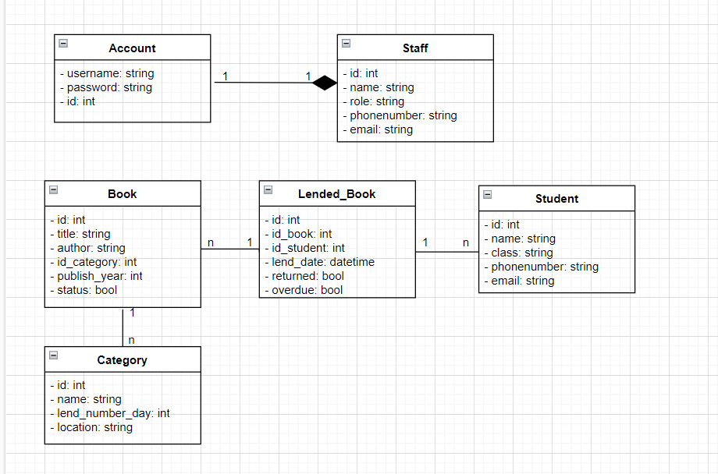

* + 1. **Sequence Diagram** 
       1. **Book Management**

- Add Book

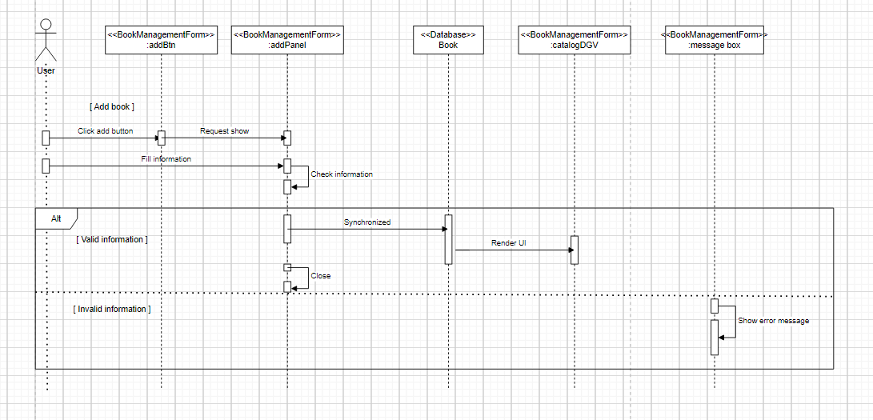

* Update Book

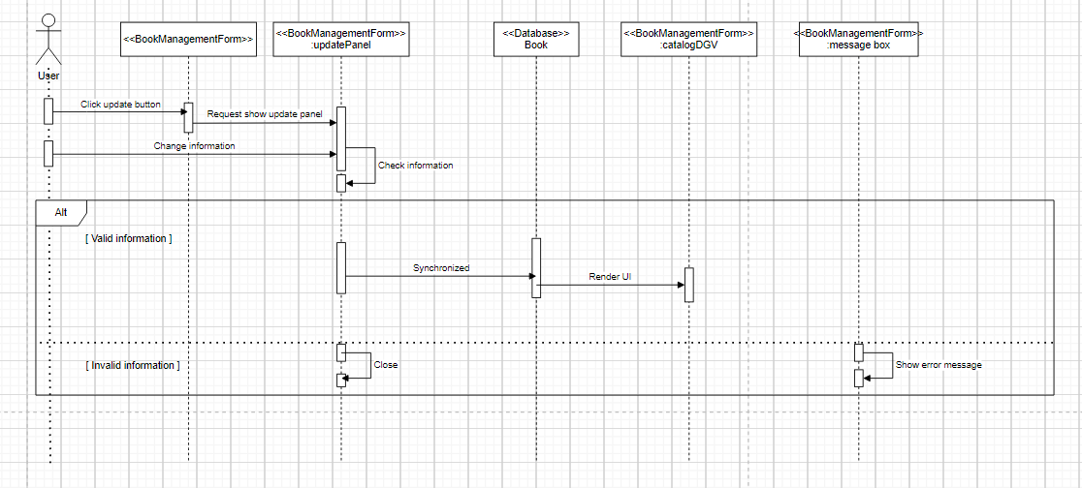

* Delete Book

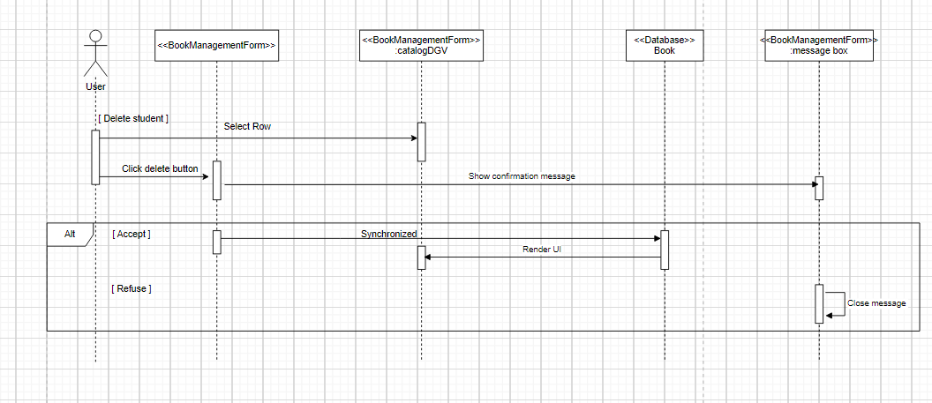

* + - 1. **Student Management**
* **Add Student**

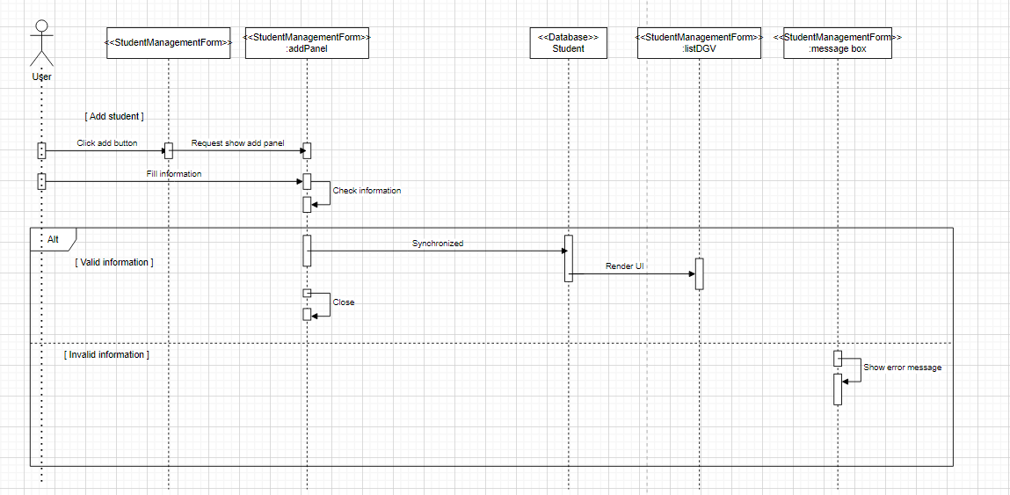

* **Update Student**

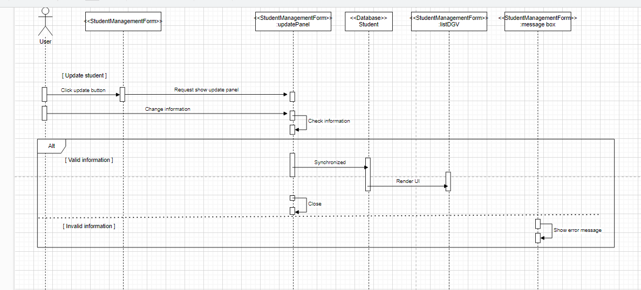

* **Delete Student**

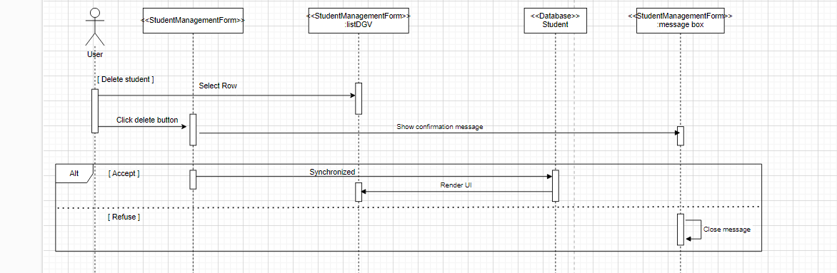

* + - 1. **Borrow & Return Management**

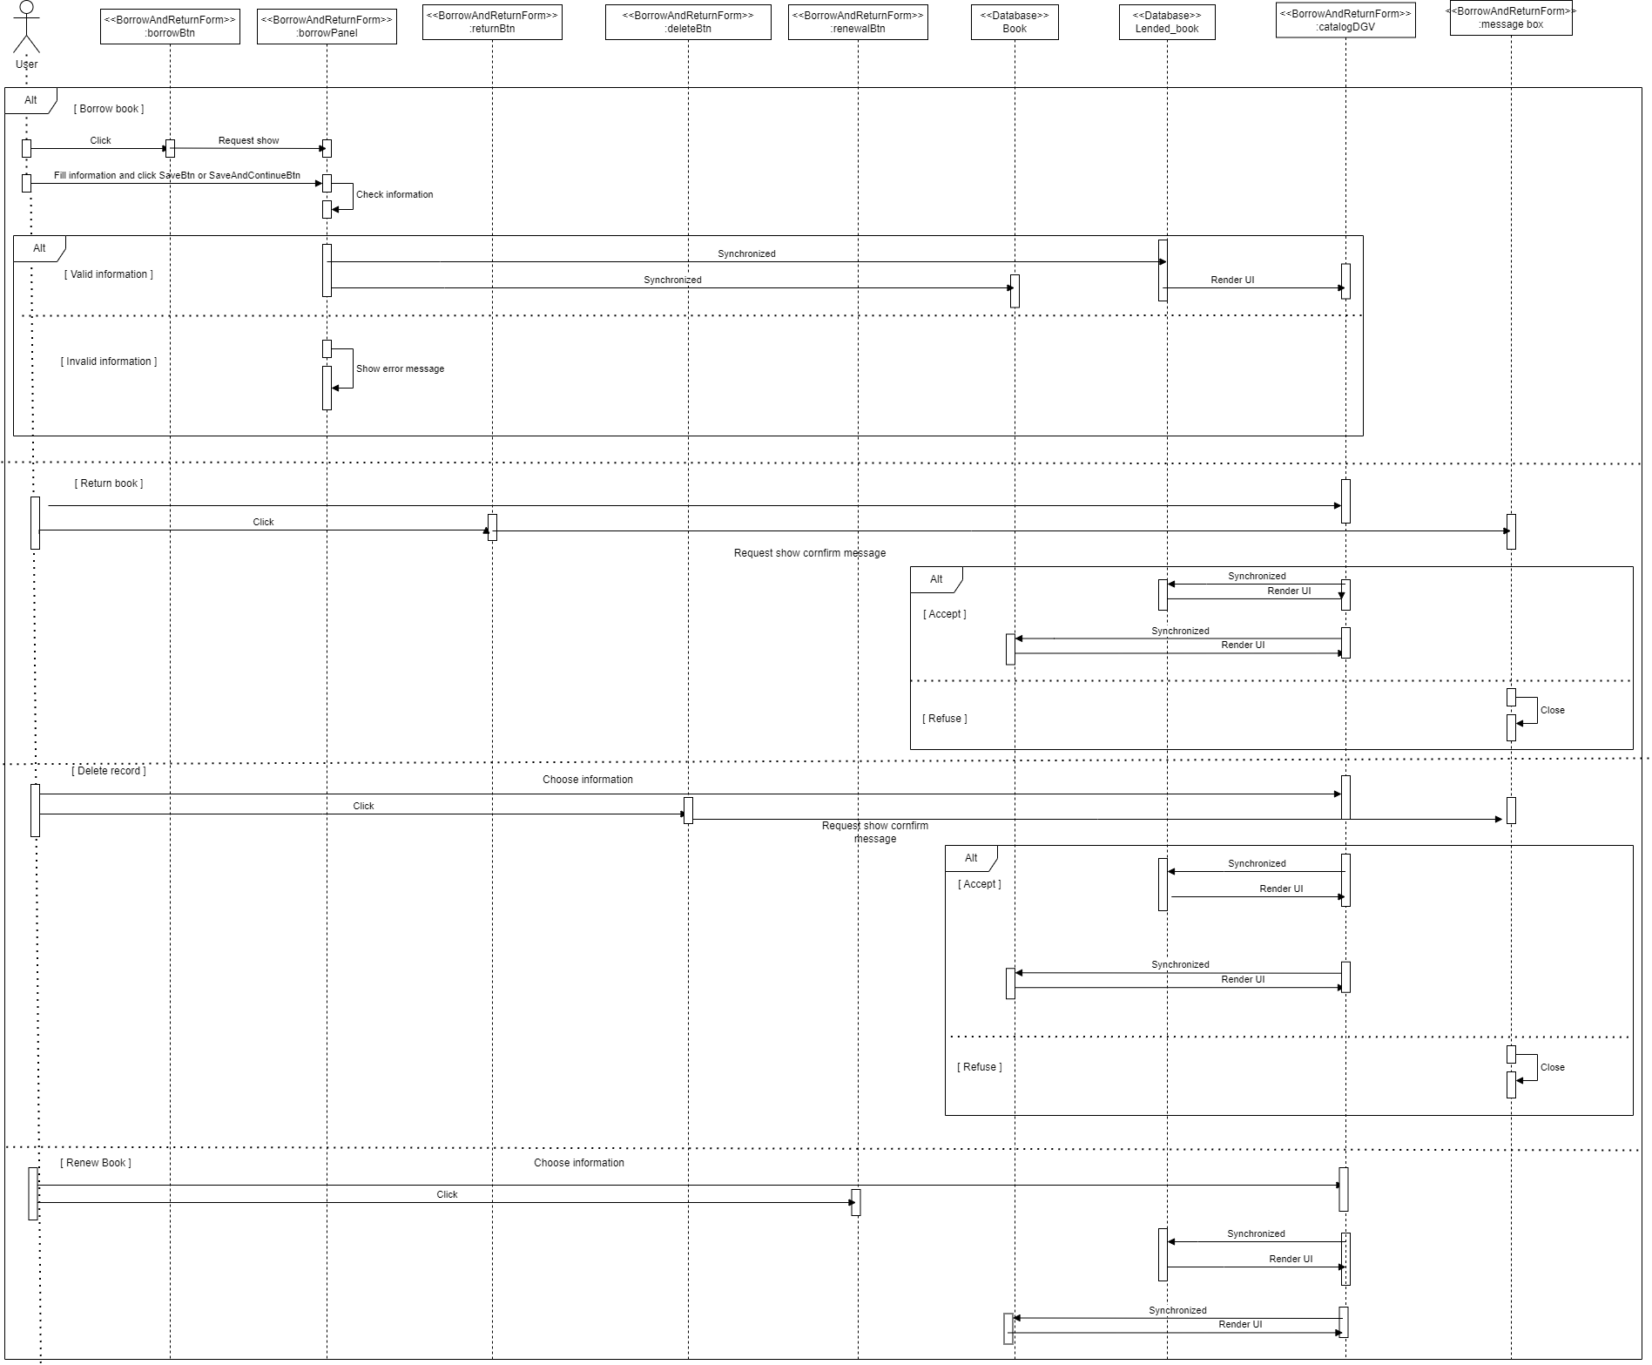

* + - 1. **Account Management**
* **Add Account**

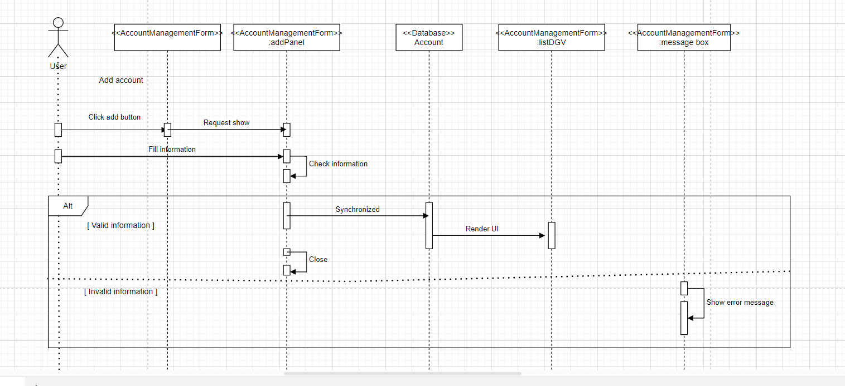

* **Update Account**

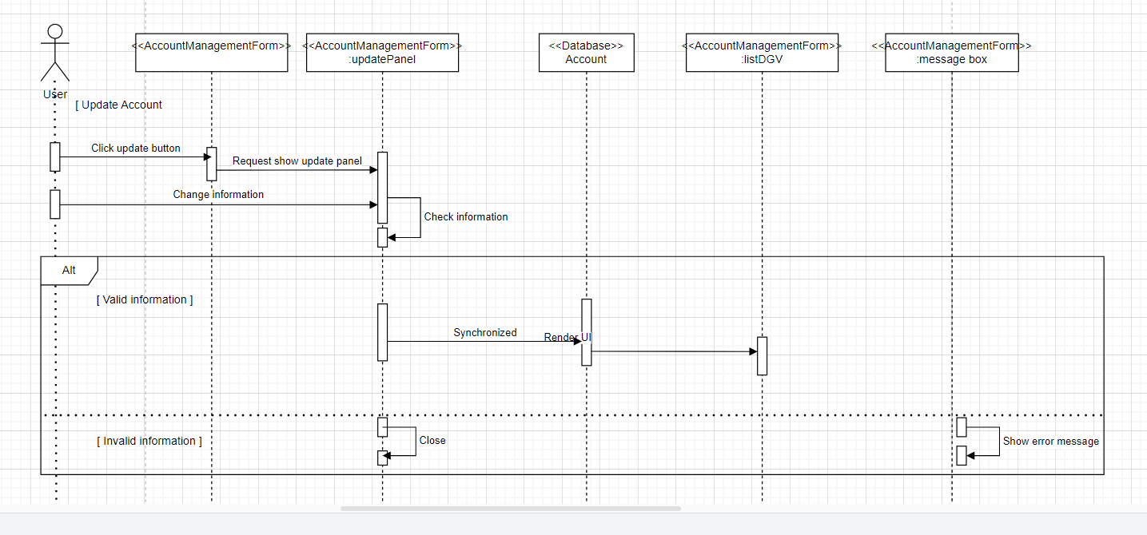

* **Delete Account**

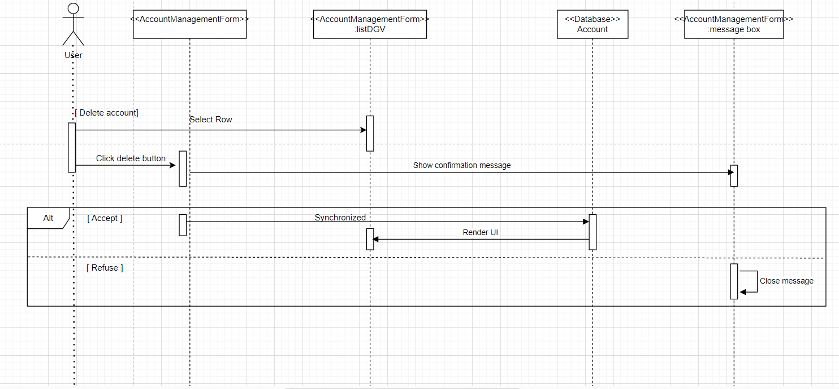

* + - 1. **Login**

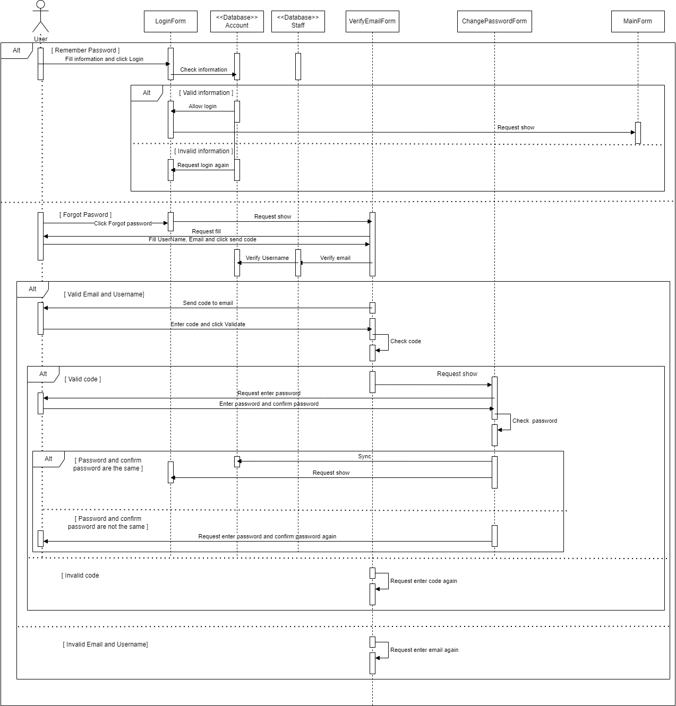

* + - 1. **Statistics**

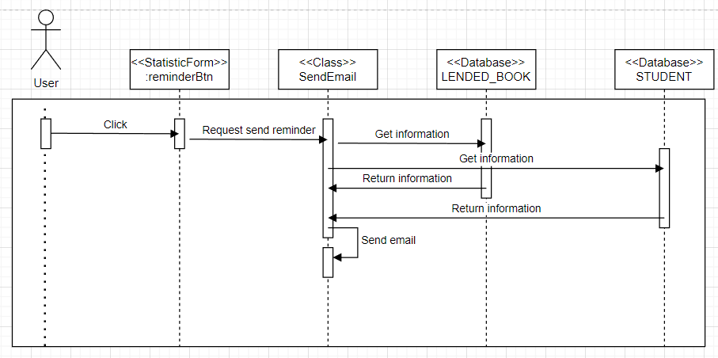

* + - 1. **Main Form**

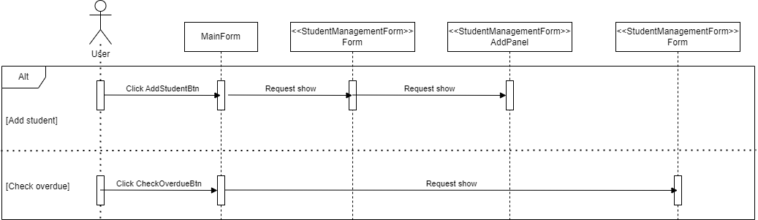

* + - 1. **Sildebar**

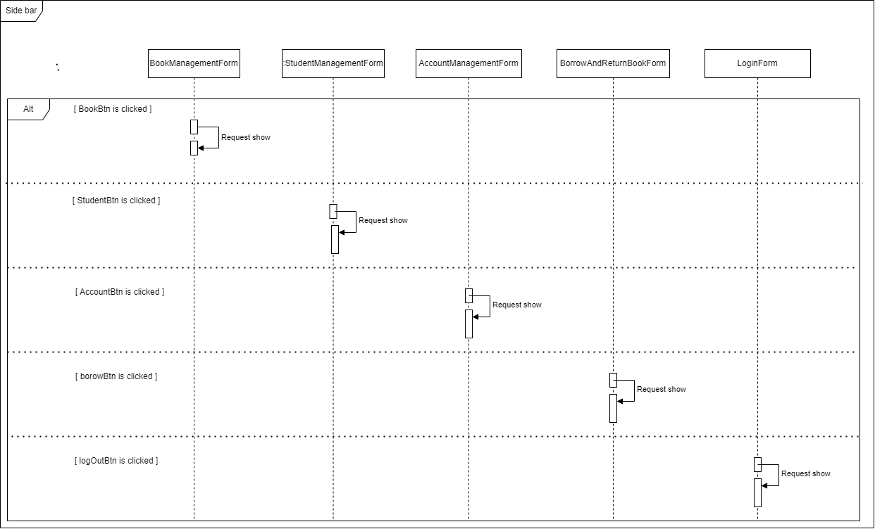

1. **MÔ TẢ THU HOẠCH:**
   1. **Giới thiệu:**

      Môn học Công nghệ phần mềm là một trong những môn học cốt lõi thuộc chương trình đào tạo chuyên ngành Khoa học và Kỹ thuật Máy tính. Môn học này giúp sinh viên hiểu và áp dụng các phương pháp, công nghệ và quy trình để phát triển phần mềm một cách hiệu quả.

* 1. **Các giai đoạn phát triển của một dự án công nghệ phần mềm:**
* Thu thập yêu cầu: Giai đoạn này tập trung vào việc hiểu rõ các yêu cầu và mong đợi của khách hàng. Nhóm phát triển tương tác với khách hàng để xác định mục tiêu, chức năng và yêu cầu của dự án.
* Phân tích yêu cầu: Giai đoạn này liên quan đến phân tích và đánh giá yêu cầu đã thu thập được. Nhóm phát triển phân tích yêu cầu chi tiết để xác định phạm vi của dự án và tạo ra một tài liệu yêu cầu chi tiết.
* Thiết kế hệ thống: Giai đoạn này tạo ra một thiết kế tổng quan cho hệ thống phần mềm. Thiết kế này có thể bao gồm cấu trúc dữ liệu, giao diện người dùng, kiến trúc hệ thống và các thành phần chính khác của dự án.
* Lập trình và kiểm thử: Giai đoạn này tập trung vào việc viết mã và kiểm thử phần mềm. Nhóm phát triển sẽ triển khai các chức năng đã được thiết kế và thực hiện các bài kiểm tra để đảm bảo tính đúng đắn và hiệu suất của phần mềm.
* Triển khai và triển khai: Giai đoạn này bao gồm triển khai phần mềm vào môi trường thực tế. Các hệ thống, máy chủ và cơ sở dữ liệu có thể được cấu hình và triển khai để cho phép người dùng cuối sử dụng phần mềm.
* Bảo trì và hỗ trợ: Giai đoạn này liên quan đến việc duy trì và hỗ trợ phần mềm trong quá trình vận hành. Nó bao gồm việc khắc phục sự cố, cải tiến và cung cấp hỗ trợ kỹ thuật cho người dùng.
  1. **Các công cụ để mô hình hoá hệ thống:**
     + Diagram UML (Unified Modeling Language): UML là một ngôn ngữ mô hình hóa phổ biến được sử dụng để mô hình hóa các khía cạnh khác nhau của hệ thống phần mềm. Các loại biểu đồ UML phổ biến bao gồm class diagram, sequence diagram, activity sequence, state diagram, use case, …
     + ERD (Entity-Relationship Diagrams): ERD là một công cụ mô hình hóa dữ liệu sử dụng trong quá trình thiết kế cơ sở dữ liệu. Nó giúp mô tả các thực thể, mối quan hệ và thuộc tính trong hệ thống dữ liệu.

Ngoài ra, còn có nhiều công cụ khác hỗ trợ việc mô hình hoá hệ thống như BPMN (Business Process    Model and Notation), ArchiMate, ...

* 1. **Các phương pháp phát triển và quản lý dự án:**
     + Phương pháp Waterfall: Waterfall là một phương pháp phát triển phần mềm tuần tự, trong đó các giai đoạn phát triển (thu thập yêu cầu, thiết kế, lập trình, kiểm thử và triển khai) được thực hiện theo trình tự tuyến tính. Mỗi giai đoạn được hoàn thành trước khi chuyển sang giai đoạn tiếp theo.
     + DevOps: DevOps là một phương pháp tích hợp giữa phát triển phần mềm (Development) và vận hành hệ thống (Operations). Nó nhấn mạnh sự hợp tác, tự động hóa và liên tục cung cấp để đảm bảo việc triển khai phần mềm nhanh chóng, ổn định và linh hoạt.
     + Phương pháp Agile: Agile là một phương pháp phát triển linh hoạt và tương tác, trong đó dự án được chia thành các đợt ngắn gọi là sprint. Các sprint tập trung vào việc phát triển một phần nhỏ của dự án và liên tục thu nhận phản hồi từ khách hàng để thay đổi và cải tiến.

Ngoài những phương pháp trên, có nhiều phương pháp khác phục vụ cho việc phát triển và quản lý dự án phần mềm, Các phương pháp này có ưu điểm và hạn chế riêng, và sự lựa chọn của phương pháp phụ thuộc vào mục tiêu và yêu cầu cụ thể của dự án phần mềm.

* 1. **Kết luận**

    Môn công nghệ phần mềm cung cấp kiến thức về quản lý dự án phần mềm, bao gồm quản lý thời gian, quản lý nguồn lực và quản lý rủi ro,  hiểu về các phương pháp kiểm thử, từ kiểm thử đơn vị đến kiểm thử chấp nhận. Môn công nghệ phần mềm giúp sinh viên hiểu về các quy trình, phương pháp và các giai đoạn phát triển phần mềm và có cái nhìn tổng quan về cách xây dựng và triển khai các dự án phần mềm.